***SREDA, 9. 12. 2020***

**SLJ: GLAS D**

DANES SI BOSTE OGLEDALI SPODNJE SLIČICE IN DOLOČILI KJE SE NAHAJA GLAS D. USTNO POVEJ ALI JE NA ZAČETKU BESEDE, NA SREDINI ALI NA KONCU BESEDE.

 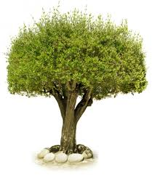 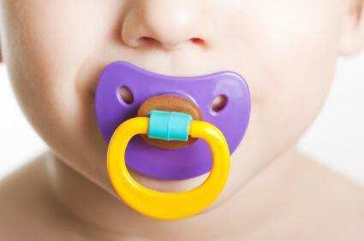

PANDA DREVO DUDA

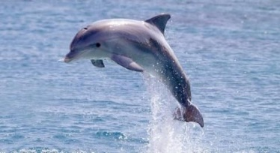 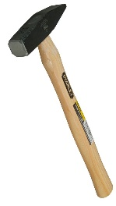 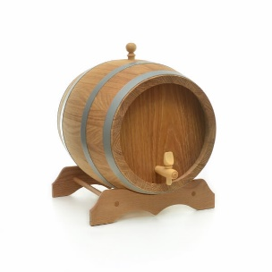 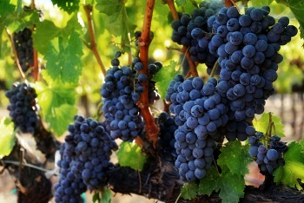

DELFIN KLADIVO SOD GROZDJE

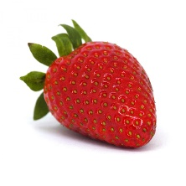 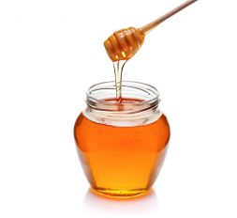 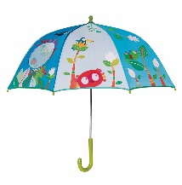

JAGODA MED DEŽNIK

VZEMI BREZČRTNI ZVEZEK. ZAPIŠI NASLOV GLAS D. NARIŠI ALI NALEPI BESEDE IN POD SLIČICE OZNAČI KJE SE NAHAJA GLAS D. SE PRAVI (NA ZAČETKU: X______, NA SREDINI ___X___ ALI NA KONCU ______X)

ČE ŽELIŠ, LAHKO NAREDIŠ TUDI VAJE NA SPLETNI STRANI <https://interaktivne-vaje.si/slovenscina_rs/crke_glasovi.html> KJER PONOVIŠ PRVI IN ZADNJI GLAS.

**SPO – SPOZNALI SMO**



**kviz** – STARŠI NAJ TI PREBEREJO VPRAŠANJE, TI NA VPRAŠANJE ODGOVORIŠ. za vsako vprašanje (s podvprašanji), ki nanj pravilno odgovoriš, DOBIŠ eno točko.

kVIZ LAHKO PONAVLJAŠ TAKO DOLGO, DOKLER NE BODO VSI ODGOVORI PRAVILNI. vseh možnih točk je 10.

1. NAŠTEJ ČLANE SVOJE DRUŽINE.
2. KAJ SI TI MAMICI/OČETU/BABICI/DEDKU (HČERKA, SIN, VNUK, VNUKINJA)?
3. POVEJ, KDO SESTAVLJA POPOLNO (OČE, MATI, OTROCI) KDO RAZŠIRJENO (ZRAVEN STA ŠE NPR. DEDEK IN BABICA), KDO PA ENOSTARŠEVSKO DRUŽINO (EN STARŠ Z OTROKOM/ALI VEČ OTROCI)?
4. NAŠTEJ NEKAJ TVOJIH DOLŽNOSTI.
5. ALI IMAJO VSI ČLANI DRUŽINE ENAKE PRAVICE? KAJ PA DOLŽNOSTI?
6. ALI VEŠ, KAJ SMEŠ DELATI? KAJ PA MORAŠ DELATI? IN ČESA NE SMEŠ DELATI?
7. POVEJ, KAKO PREŽIVIŠ DAN.
8. KAKO SE IMENUJE TEMEN/SVETEL DEL DNEVA?
9. NAŠTEJ DNEVE V TEDNU. KOLIKO JE DNI V TEDNU?
10. KAJ TI POVEDO BESEDE DOJENČEK, MALČEK, ŠOLAR? V ČEM SE RAZLIKUJEJO DOJENČEK, MALČEK, ŠOLAR?

ČE ŽELIŠ, LAHKO SPOROČIŠ UČITELJICAMA, KOLIKO TOČK SI OSVOJIL NA KVIZU.

**MAT: SEŠTEVAM **

* PREŠTEJ RDEČE IN MODRE PIKE, SESTAVI RAČUN SEŠTEVANJA IN GA IZRAČUNAJ. RAČUN LAHKO NASTAVIŠ S KARTONČKI, GA ZAPIŠEŠ NA LIST, ALI PA SAMO USTNO POVEŠ.

 **V MODREM SDZ** NA STRANI 72 TE ČAKAJO RAČUNI SEŠTEVANJA.

* PRI PRVI NALOGI IMAJO SKODELICE REZULTAT, KROŽNIKI PA RAČUN. NAJPREJ IZRAČUNAŠ RAČUN IN KROŽNIK POVEŽEŠ S SKODELICO, KI IMA PRAVI REZULTAT. VSAK PAR LAHKO POVEŽEŠ Z DRUGO BARVO.
* PRI DRUGI NALOGI PA TE ČAKAJO RAČUNI IN SKRIVNA SLIKA. DA IZVEŠ KAJ JE NA SLIKI, MORAŠ RAČUNE NAJPREJ IZRAČUNATI IN ŠELE NATO POBARVATI. BARVAŠ OD ZGORAJ NAVZDOL LE POLJA Z REZULTATI.

**NAMIG:** PRIPRAVI SI DVE BARVI, ZA VSAKO SLIKO ENO.



* **VADI USTNO RAČUNANJE**: STARŠ TI POVE RAČUN, TI PA GA HITRO IZRAČUNAŠ. ČE TI SEŠTEVANJE ŠE DELA TEŽAVE, SI LAHKO POMAGAŠ TUDI S PRSTKI ENE ROKE.

 

**1 + 2 = 3**

**GUM: UTRJEVANJE PESMI IN PLES**

SE SPOMNIŠ KATERE PESMICE SMO LETOS ŽE SPOZNALI?

KAR NEKAJ SE JIH JE ŽE NABRALO. NAJBRŽ SE VSEH NITI SPOMNIŠ NE VEČ.

DA JIH NE BOŠ ČISTO POZABIL/A, JIH BOŠ DANES ZOPET ZAPEL/A. V POMOČ TI BODO SPODNJI POSNETKI. KLIKNI NANJE PREPEVAJ IN ZAPLEŠI.

PREDLAGAM TI, DA OB PETJU UPORABIŠ ŠE LASTNA GLASBILA – ZVOČILA (ROKE, PRSTI, NOGE …. – PLOSKANJE, TLESKANJE, KORAKANJE, TRKANJE, TOPOTANJE …) IN PESMICE RITMIČNO SPREMLJAŠ.

MCj03981470000[1]

NO, PA ZAČNI!

   

   

SUPER TI JE ŠLO! 